Locadora

1. Criar e popular suas tabelas – Tabelas devem ter chaves primárias e chaves

Criar tabelas
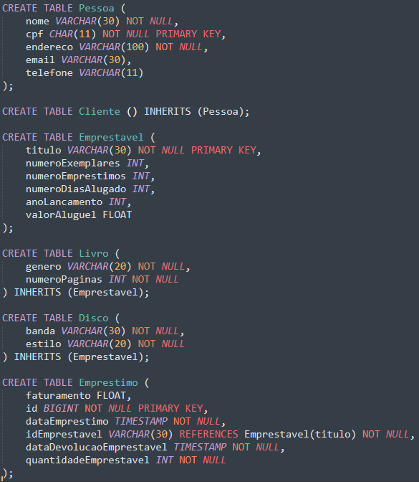
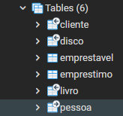
Populando

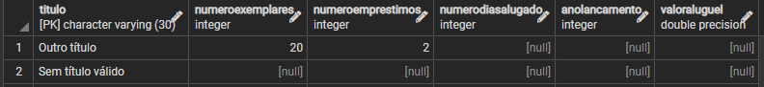

2. Criar alguma tabela com chave composta

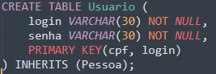

3. Criar tabelas com DELETE CASCADE e UPDATE CASCADE

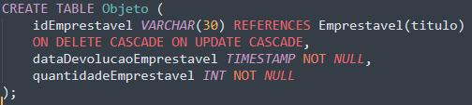

4. Adicionar colunas depois da tabela criada

5. Modificar alguma coisa existente

6. Renomear uma coluna

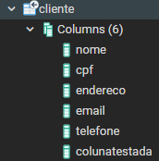

7. Apagar uma coluna que não irá mais usar

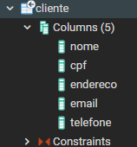

8. Modificar uma coluna existente

9. Renomear uma tabela

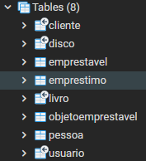

10. Apagar uma tabela

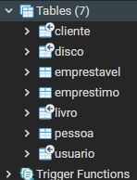

11. Criar alguma coluna <Default>

12. Modificar seu <Default>

13. Criar alguma coluna <check> numa única coluna

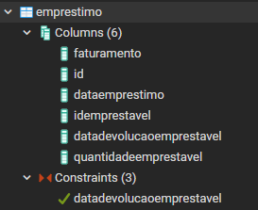

14. Criar <check> entre múltiplas colunas

15. Modificar o <check> que está nessa única coluna

16. Apague algum <check> que não vai usar mais

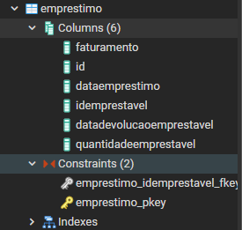

17. Atualize alguma linha

18. Remova alguma linha

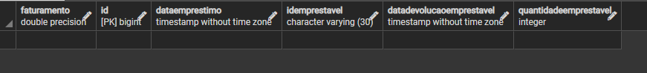

19. Mostrar DELETE CASCADE e UPDATE CASCADE funcionando

Antes
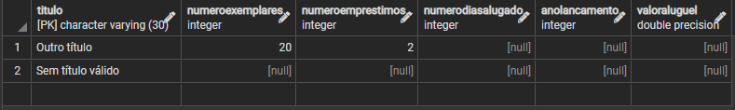
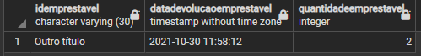

Update
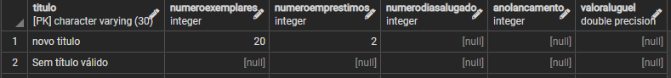
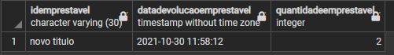

Delete

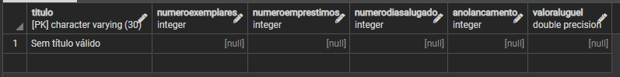
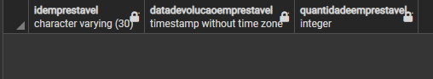

20. Selecionar colunas

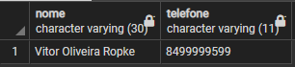

21. Selecionar linhas

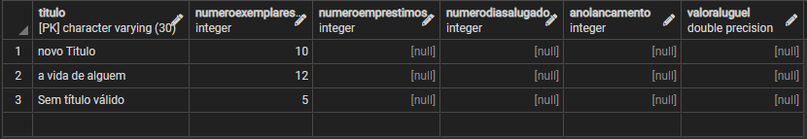

22. Selecionar linhas usando ORDER BY

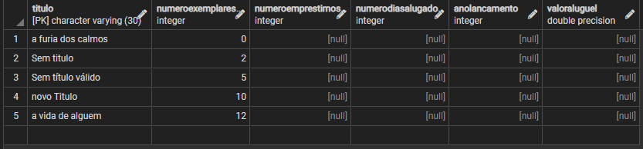
23. Selecionar linhas usando o DISTINCT

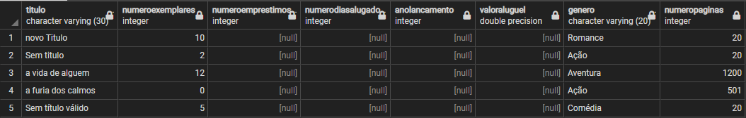
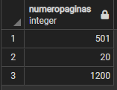

24. Selecionar linhas usando funções de agregação

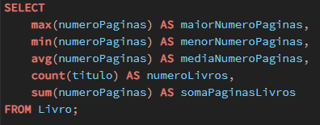
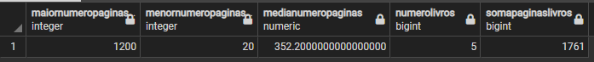

25. Selecionar linhas usando BETWEEN e NOT BETWEEN

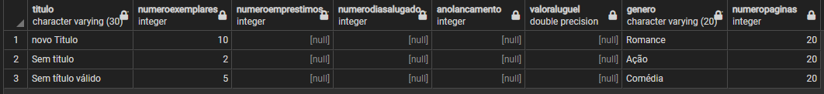

26. Selecionar linhas usando IN e NOT IN

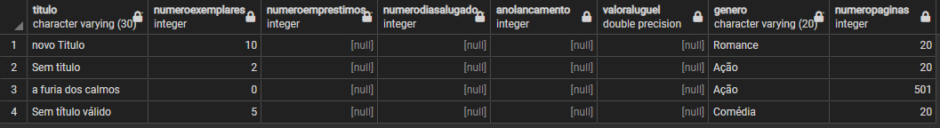

27. Selecionar linhas usando Operações Aritméticas

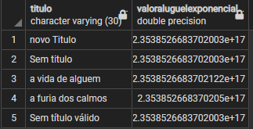

28. Selecionar linhas usando Operações com Strings

29. Selecionar linhas usando AND e OR

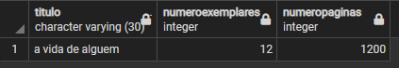

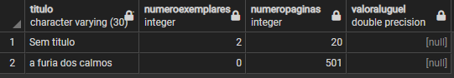

30. Selecionar linhas usando Cláusula CASE_ELSE

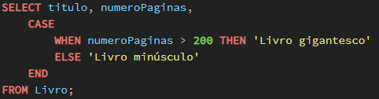
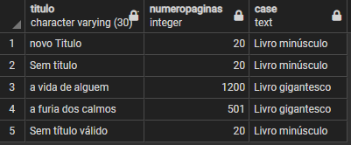

31. Realizar consultas usando:

a. Produto Cartesiano

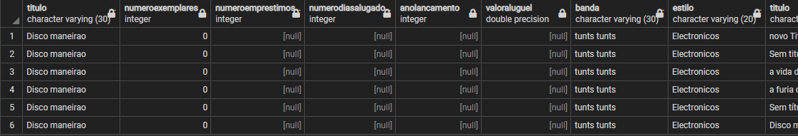
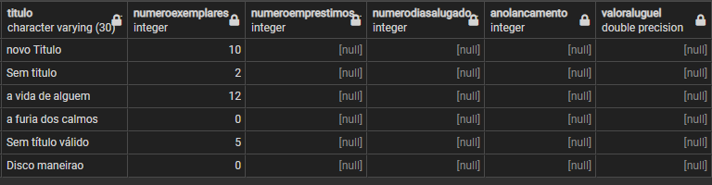

b. SQL Joins (Inner Join, Left Join, Right Join)

INNER JOIN

LEFT JOIN

RIGHT JOIN
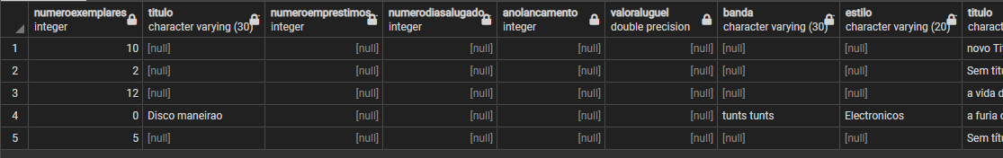
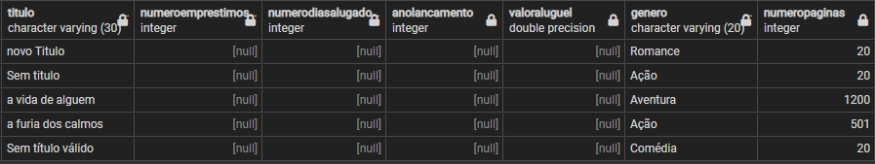
c. Operações Algébricas

União
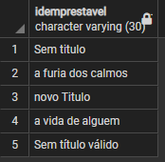

Intersecção
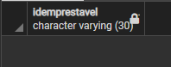

Diferença
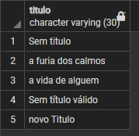

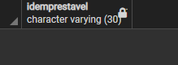

d. Consultas Aninhadas

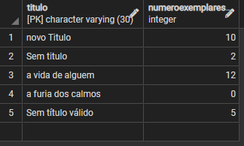

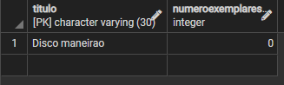

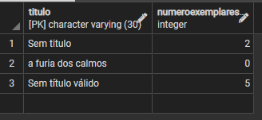

32. Criar alguma tabela usando DATE e TIME

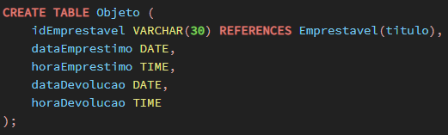
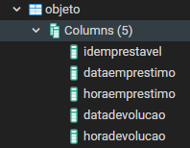

33. Fazer consultas usando DATE e TIME

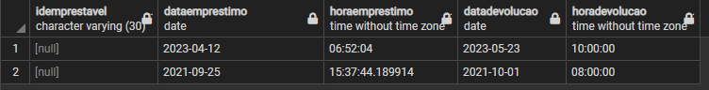

34. Criar uma Visão

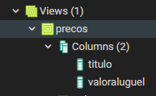

35. Na Visão: fazer consulta, atualizar e inserir na visão

Consulta
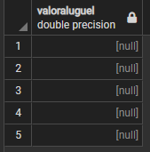

Atualização
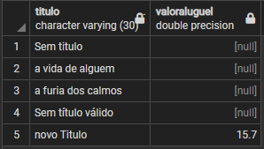

Inserção
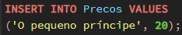
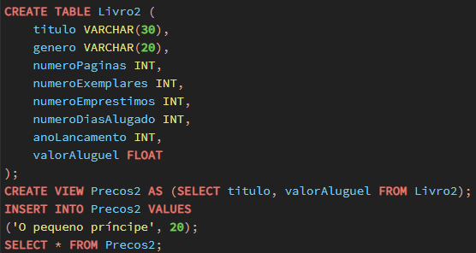
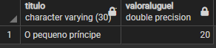

36. Fazer uma Visão Híbrida: usando 2 tabelas como fonte da visão

